Virtuelle Exkursion Kleinwelka

A. Lasch¹, M. Rummel², R. C. Schuppe³
¹ Professor für germanistische Linguistik und Sprachgeschichte, Institut für Germanistik, Fakultät SLK, TU Dresden (TUD)
^{2,3} Wissenschaftl. Mitarbeiter:innen an der Professur für germanistische Linguistik und Sprachgeschichte

Virtuelle Exkursionen kommen vor allem in Fachkontexten zum Einsatz, in denen Erkundungen eine zentrale Rolle spielen, aber 1) der Zugang zu bestimmten Orten und Räumen durch Barrieren unterschiedlichster Art (erheblich) erschwert ist, oder 2) durch den Einsatz moderner und spezifischer AR- und VR-Technologie Lernende in besonderer Weise motiviert werden sollen: Geo- und Geschichtswissenschaften bzw. ihren Didaktiken (vgl. etwa Schmidt, Lindau & Finger 2013). Die Adaption des Konzeptes liegt dann besonders nahe, wenn projektorientiertes und gemeinsames Lehren und Lernen schon dadurch limitiert ist, dass Lernende, z.B. in internationalen Kooperationen, nicht an einem Ort gemeinsam an einem Projekt zusammenarbeiten können: Eine gemeinsam gestaltete virtuelle Exkursion kann dann ein guter Ankerpunkt sein.

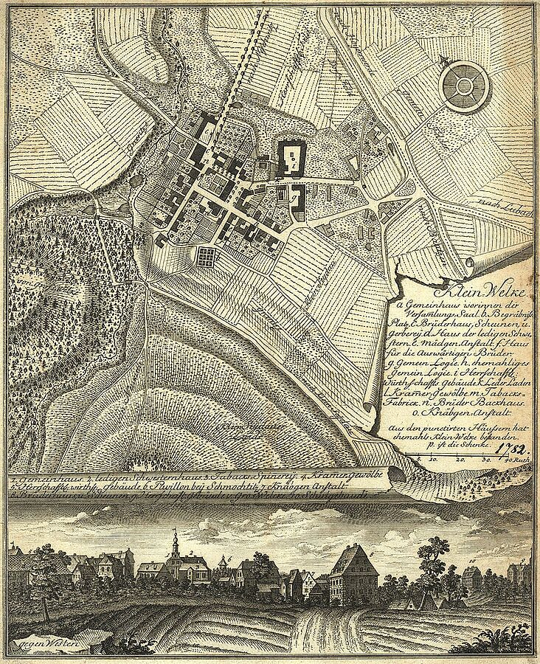

Abb. 1: Kleinwelka in der Nähe von Bautzen in der Stichsammlung Herrnhutischer Gemeinen und Schulen von Abraham Louis (1782).

Im Beitrag wird die „Virtuelle Exkursion Kleinwelka“ im Mittelpunkt stehen. Kleinwelka (ab 1771) spielt als Ortsgemeine für die Herrnhuter Brüdergemeine – eine am Beginn des 18. Jh. in Ostsachsen gegründete und in nur wenigen Jahrzehnten weltumspannende Glaubensgemeinschaft – eine herausragende Rolle.

Die Dokumente und Spuren dieser Gemeinschaft bieten interdisziplinärer Forschung einen unvergleichbar reichen Wissensschatz, um globale Auswirkungen europäischer Sendungskultur nachvollziehen und verstehen zu können. Deshalb ist die Exkursion von vornherein ein interdisziplinär (nämlich gartenhistorisch und sprachgeschichtlich) motiviertes Lehr- und Lernprojekt, in dem digitalisierte Quellen und kleinere Beiträge aus Lehre und Forschung in einem ‚begehbaren‘ 3D-Modell präsentiert werden. Das 3D-Modell schließt sowohl gartenhistorisch relevante Außenflächen ein und ausgewählte Innenräume des Schwesternhauses in Kleinwelka, die je zum Erfahrungs- und Lernraum zur Erkundung eines Ausschnitts des Wissensarchivs Herrnhut werden. Dieser Pilot ist im Kontext des Projektes DigitalHerrnhut in virTUos (Virtuelles Lehren und Lernen an der TU Dresden im Open Source-Kontext) zu sehen (Lasch 2021). Hier werden in den nächsten Jahren sowohl innovative virtuelle als auch hybride Lehr- und Veranstaltungsformate (weiter-)entwickelt und internationalisiert. Dazu gehören neben virtuellen Exkursionen auch Workshops und Tagungen unter Einbezug kulturell relevanter Orte in Ostsachsen (Herrnhut und Berthelsdorf, Kleinwelka sowie Niesky).

Um diese Ziele zu erreichen, sind verschiedene Partner:innen an der Umsetzung beteiligt. Neben den Akteur:innen an der Technischen Universität Dresden sind das die Bucknell University (Pennsylvania, USA, German and Comparative Humanities, Prof. Katherine Faull), das Moravian Archive (Pennsylvania, USA), das Unitätsarchiv Herrnhut, der Schwesternhaus Kleinwelka e.V. und vor allem die SLUB Dresden, die nicht nur im Hinblick auf die Erschließung von Quellen eine wichtige Partner:in ist, sondern an deren „Dritten Orten“ (Makerspace und TextLab) die „Virtuellen Exkursion Kleinwelka“ erstellt und technisch umgesetzt wird.

Literatur
[1] Schmidt D, Lindau A-K & Finger A (2013): Die virtuelle Exkursion als Lehr- und Lernumgebung in Schule und Hochschule. In: HJfG 35, 145-157.
[2] Lasch A (2021): (Wissenschafts-)Kultur der Digitalität. In: Lessons Learned 1. DOI: https://doi.org/10.25369/ll.v1i1/2.27.

